CONTACTOS:

**Univ. Arnaldo Muñoz Mendoza**

**Celular:60174745**

**e-mail:munozarni12@gmail.com**

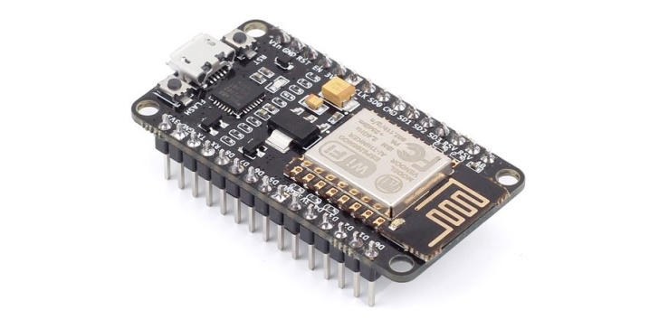

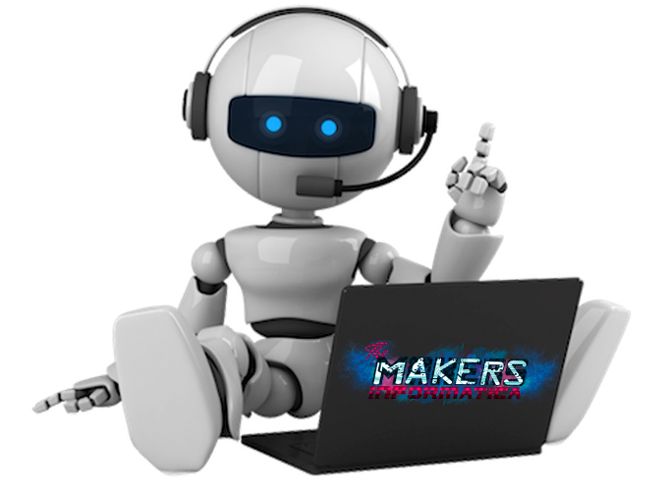

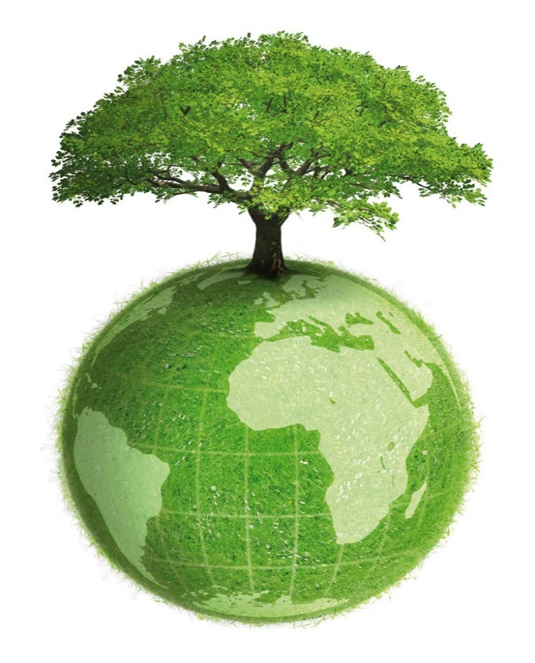

Relación que se da entre los seres vivos de una zona determinada y el medio en el que viven.

"se puede estudiar la ecología de una charca o de un bosque, investigando las relaciones que se establecen entre todos los elementos del ecosistema elegido; se puede estudiar la ecología del lince, teniendo en cuenta y observando todas las relaciones que establecen estos seres con el resto del ecosistema"

Relación que se da entre los seres vivos de una zona determinada y el medio en el que viven.

¿QUÉ ESTUDIA LA ECOLOGÍA?

**AUTOMATED**

**LIGHTS**

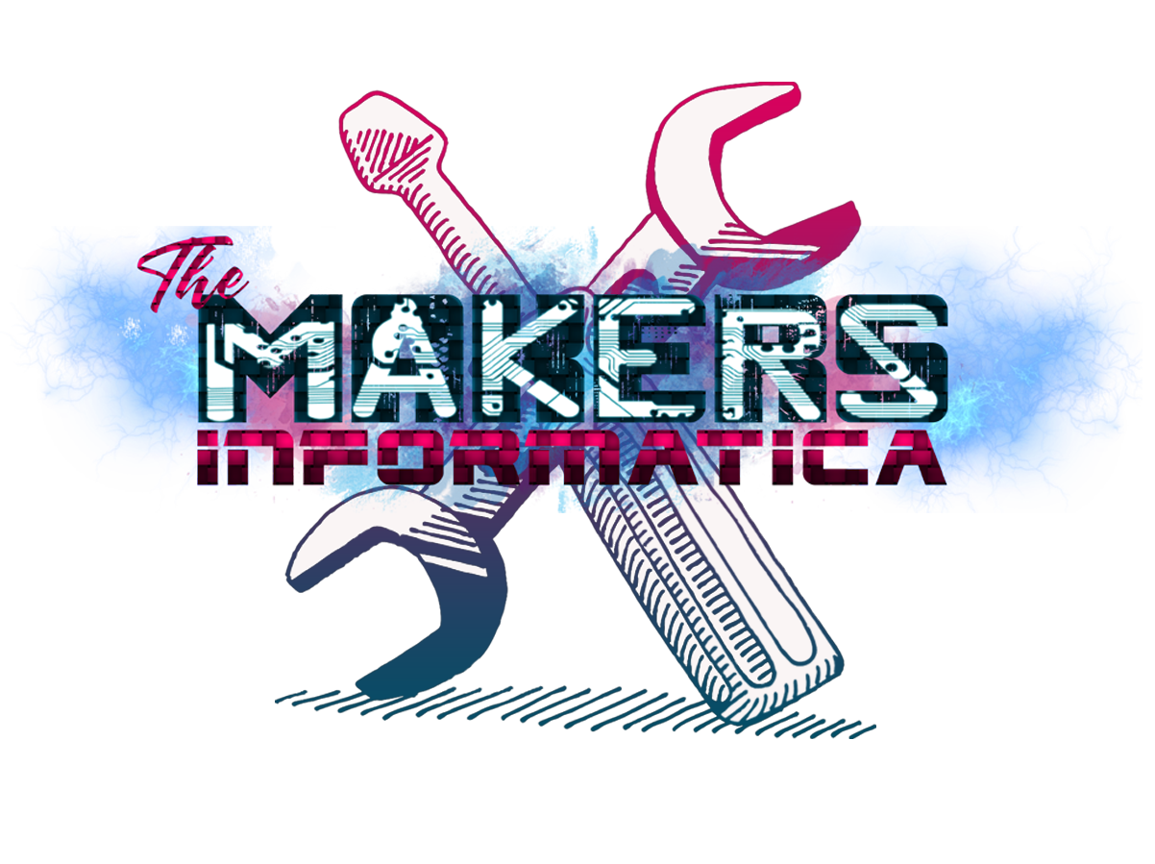

**Univ. Arnaldo Muñoz Mendoza**

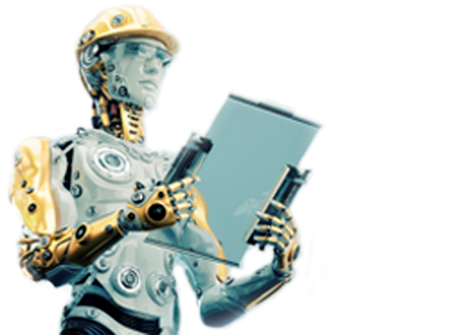

SOBRE NOSOTROS:

https://www.facebook.com/MakersInformatica/

e-mail: themakersinformatica@gmail.com

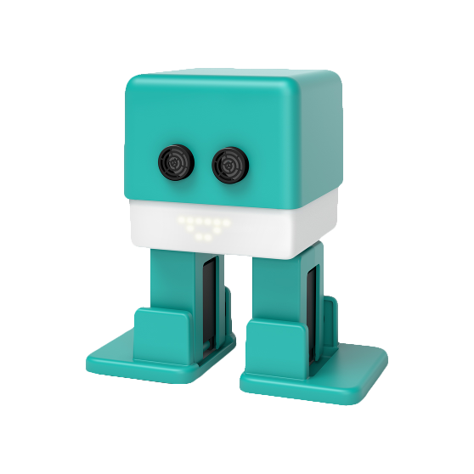

El prototipo fue probado, la respuesta del encendido y apagado de la lámpara fue en tiempo real.

Es algo novedoso hoy en día poder controlar ciertos dispositivos de manera remota esto es considerado “**el internet de las cosas**”.

CONCLUSIONES

INTRODUCCIÓN

La tecnología avanza segundo a segundo y las personas son las beneficiadas. Hoy en día se puede tener el control de ciertos dispositivos electrónicos que se encuentran en el hogar desde un *Smartphone*. Para este proyecto en particular se utilizara una placa NodeMCU, NodeMCU es una placa Open Hardware basada en ESP8266 para desarrollar proyectos IoT.

Para el presente proyecto se utilizó una placa NodeMCU que será el motor del proyecto, un sensor infrarrojo el cual nos permitirá interactuar con un control remoto de TV, un módulo Relé que nos permitirá regular el voltaje, un mini protoboard y algunos cables jumper que nos facilitaran la conexión entre los diferentes dispositivos.

Para la parte lógica se usara el software de **Arduino** versión **1.8.5**

PROBLEMÁTICA

En el hogar se tienen varios elementos ópticos que proyectan luz (focos) y puede ser molestoso dirigirse a los interruptores para poder encender y apagar las luces de las diferentes habitaciones y más aún si la casa es de pisos, imagínese tener el control de los focos desde un *Smartphone.*

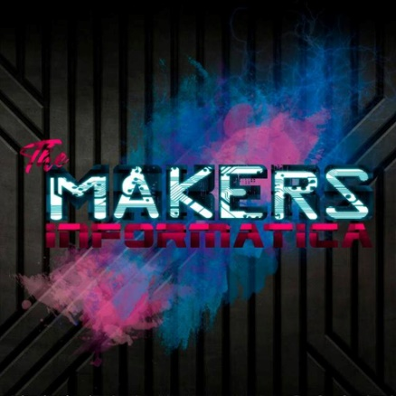

OBJETIVO

Crear un sistema utilizando una placa **NodeMCU** y el software de **Arduino** que permitirá encender y apagar un a lámpara, esto se podrá realizar de diferentes maneras: como ser desde una aplicación móvil, con un control remoto de TV, mediante comandos de voz o desde una aplicación de escritorio realizada en JAVA.

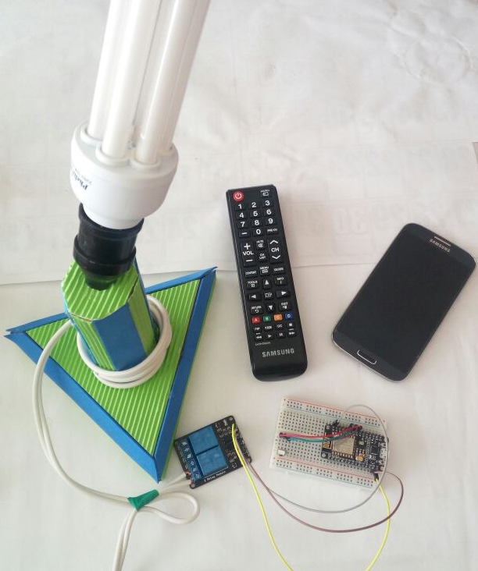

¿CÓMO LO DESARROLLAMOS?